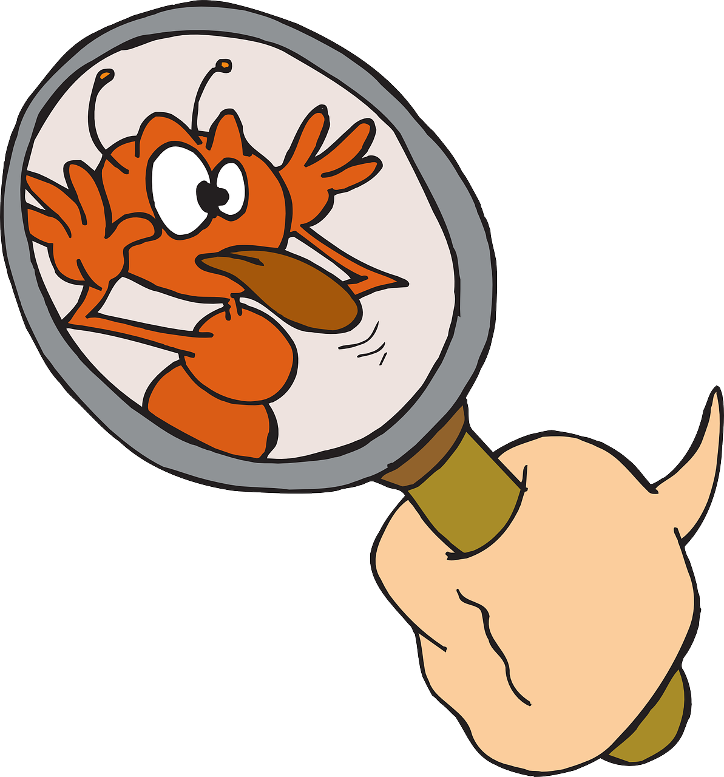
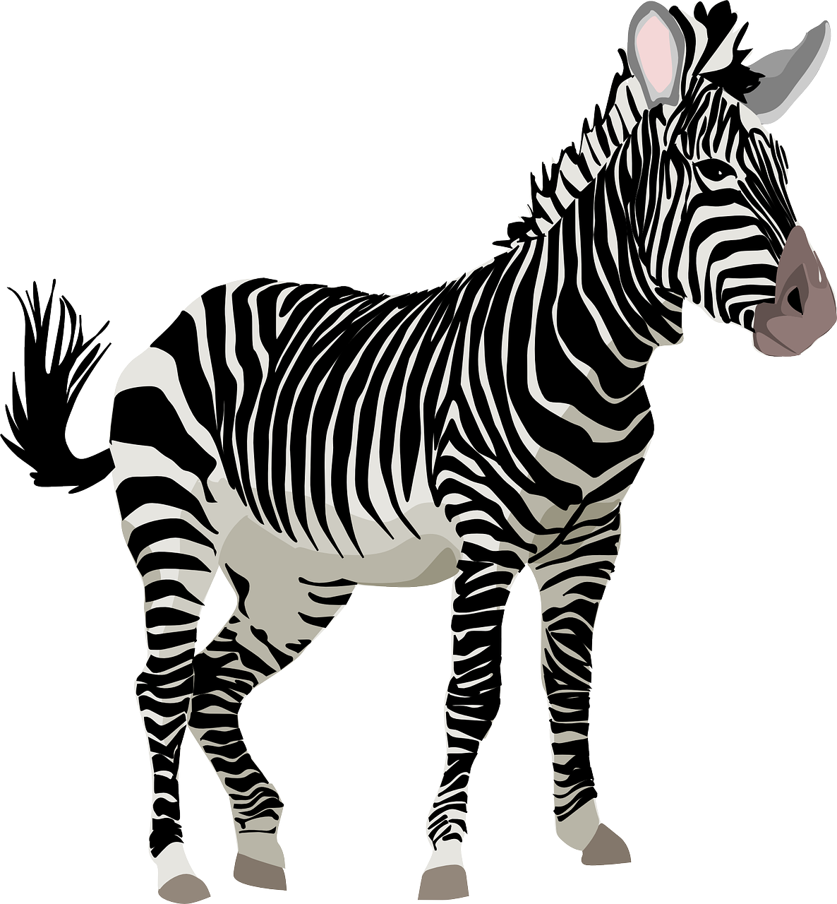
Problème 4 :
Quel est le point commun
à tous les êtres vivants ?

Introduction :
Tous les animaux et les végétaux sont classés dans le groupe des êtres vivants : ils ont donc un point commun.
Celui-ci ne se voit pas à l'œil nu : il doit donc se voir au microscope !
Quel est ce point commun ?

Activité 1 : Observons de la chair animale au microscope : l’épiderme d’humain
Belin page 104 document 2

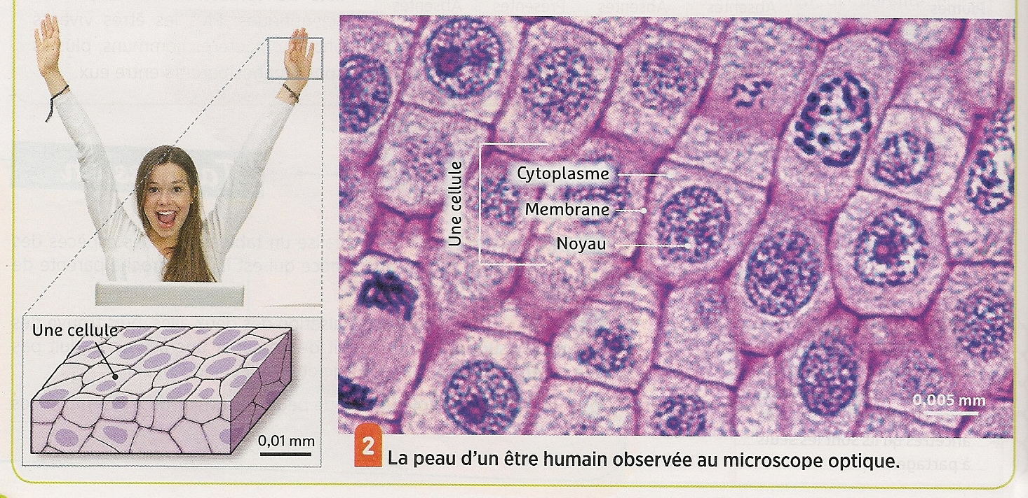
Belin 2016
Ecrire cahier : L’épiderme animal est constitué de plusieurs unités identiques collées les unes aux autres et appelées « cellules ».

Dessin de type scientifique (découverte, règles du dessin, dessin tous ensemble dans le cahier)

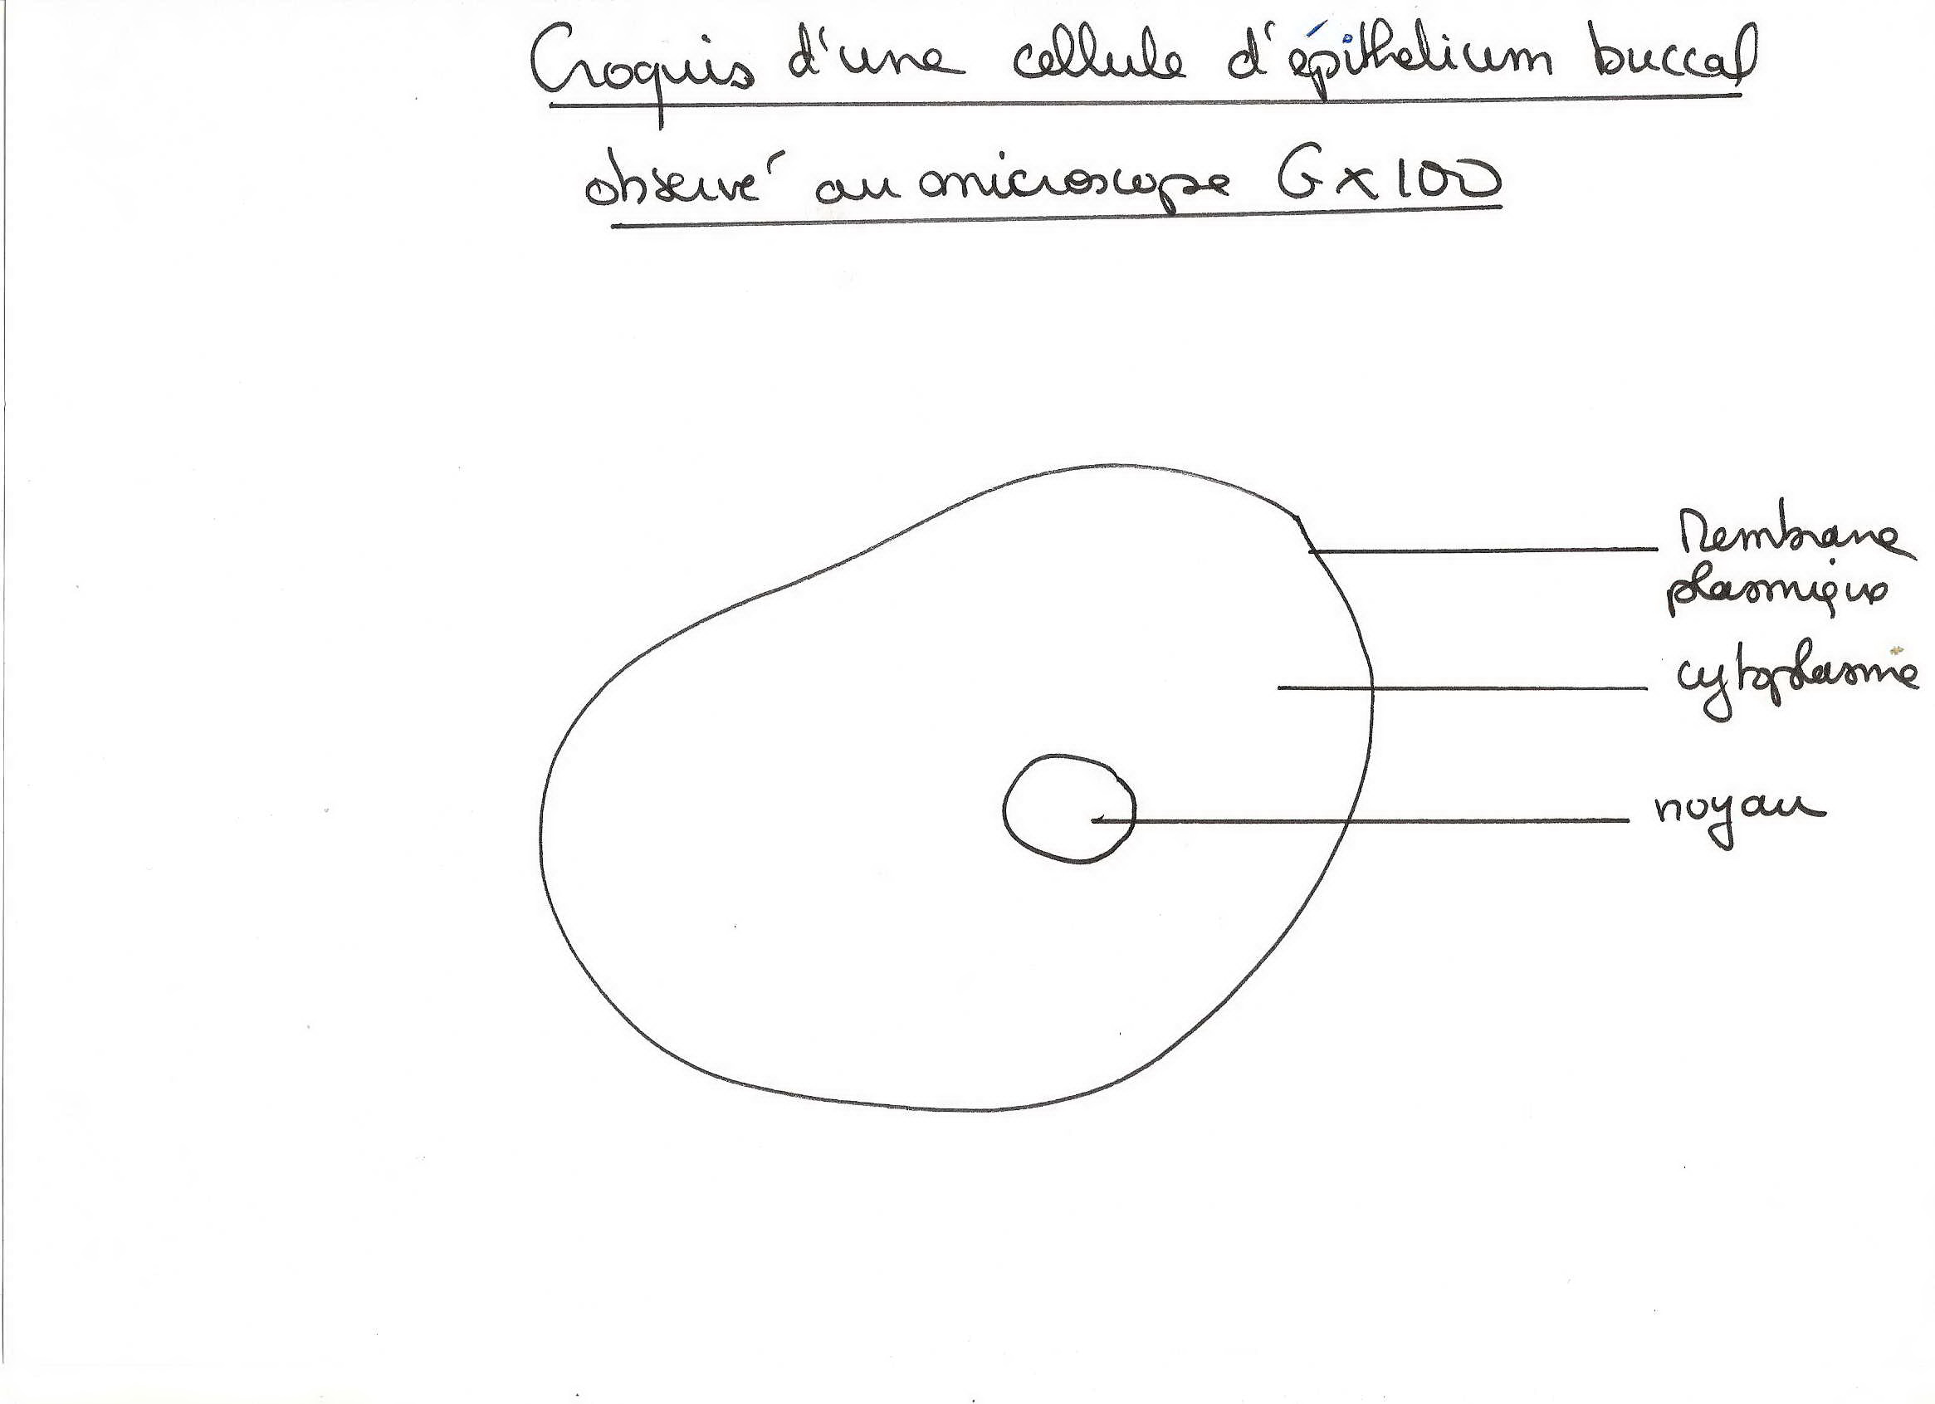

Quelle est la taille réelle d’une cellule de peau ?
Pour répondre à cette question, il faut se servir de l’échelle disponible sur l’image.
Sur la photographie du document 2 il y a une échelle (trait horizontal en bas à droite de l’image)
L’échelle dit que sur la photographie, 1 cm correspond en réalité à 0.005 mm.

Il faut donc mesurer une cellule de peau sur l’image et utiliser l’échelle pour retrouver sa vraie taille en complétant le tableau de proportionnalité.

2.2 cm
Sur la photographie, la cellule mesure 2.2 cm (sur l’image du livre, sur la cellule légendée, mesurer la longueur).

x 2.2

 | Échelle | Cellule
Sur la photo | 1 cm | 2.2 cm
En réalité | 0.005 mm | 0.011 mm

x 2.2

La cellule mesure en réalité 0.011 mm. Elle n’est donc pas visible à l’œil nu.

Pour bien comprendre le calcul :

Je double le nombre de personnes

Gâteau pour 6 personnes
300 g de farine
3 œufs
200g de sucre
200g de beurre

Gâteau pour 12 personnes
600 g de farine
6 œufs
400g de sucre
400g de beurre

Donc pour respecter la recette, je double les quantités.

Activité 2 : Observons la chair végétale au microscope
Doc livre, possibilité observation racine d’ail préparation commerce

Belin page 104 doc1
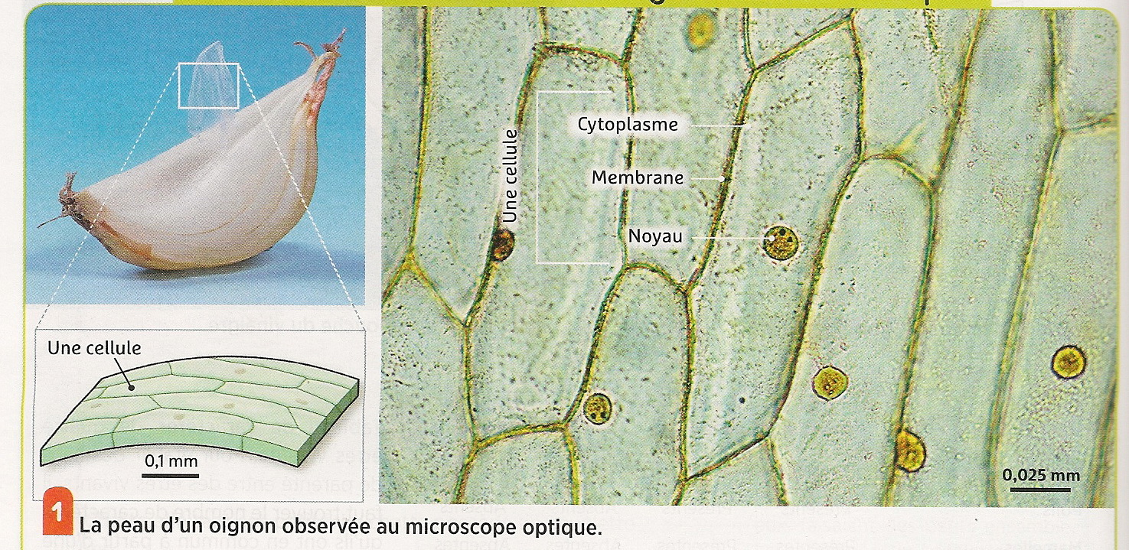
Belin 2016

L’épiderme de l’oignon est lui aussi constitué d’unités identiques appelées « cellules ». Par rapport aux cellules animales, les cellules végétales possèdent une paroi de protection rigide et une grande poche située dans le cytoplasme appelée « vacuole » (pas toujours visible au microscope).
Complète le dessin suivant en plaçant les légendes suivantes : membrane, cytoplasme, noyau, paroi rigide, vacuole.

Dessin d’observation au microscope d’une cellule d’épiderme d’oignon
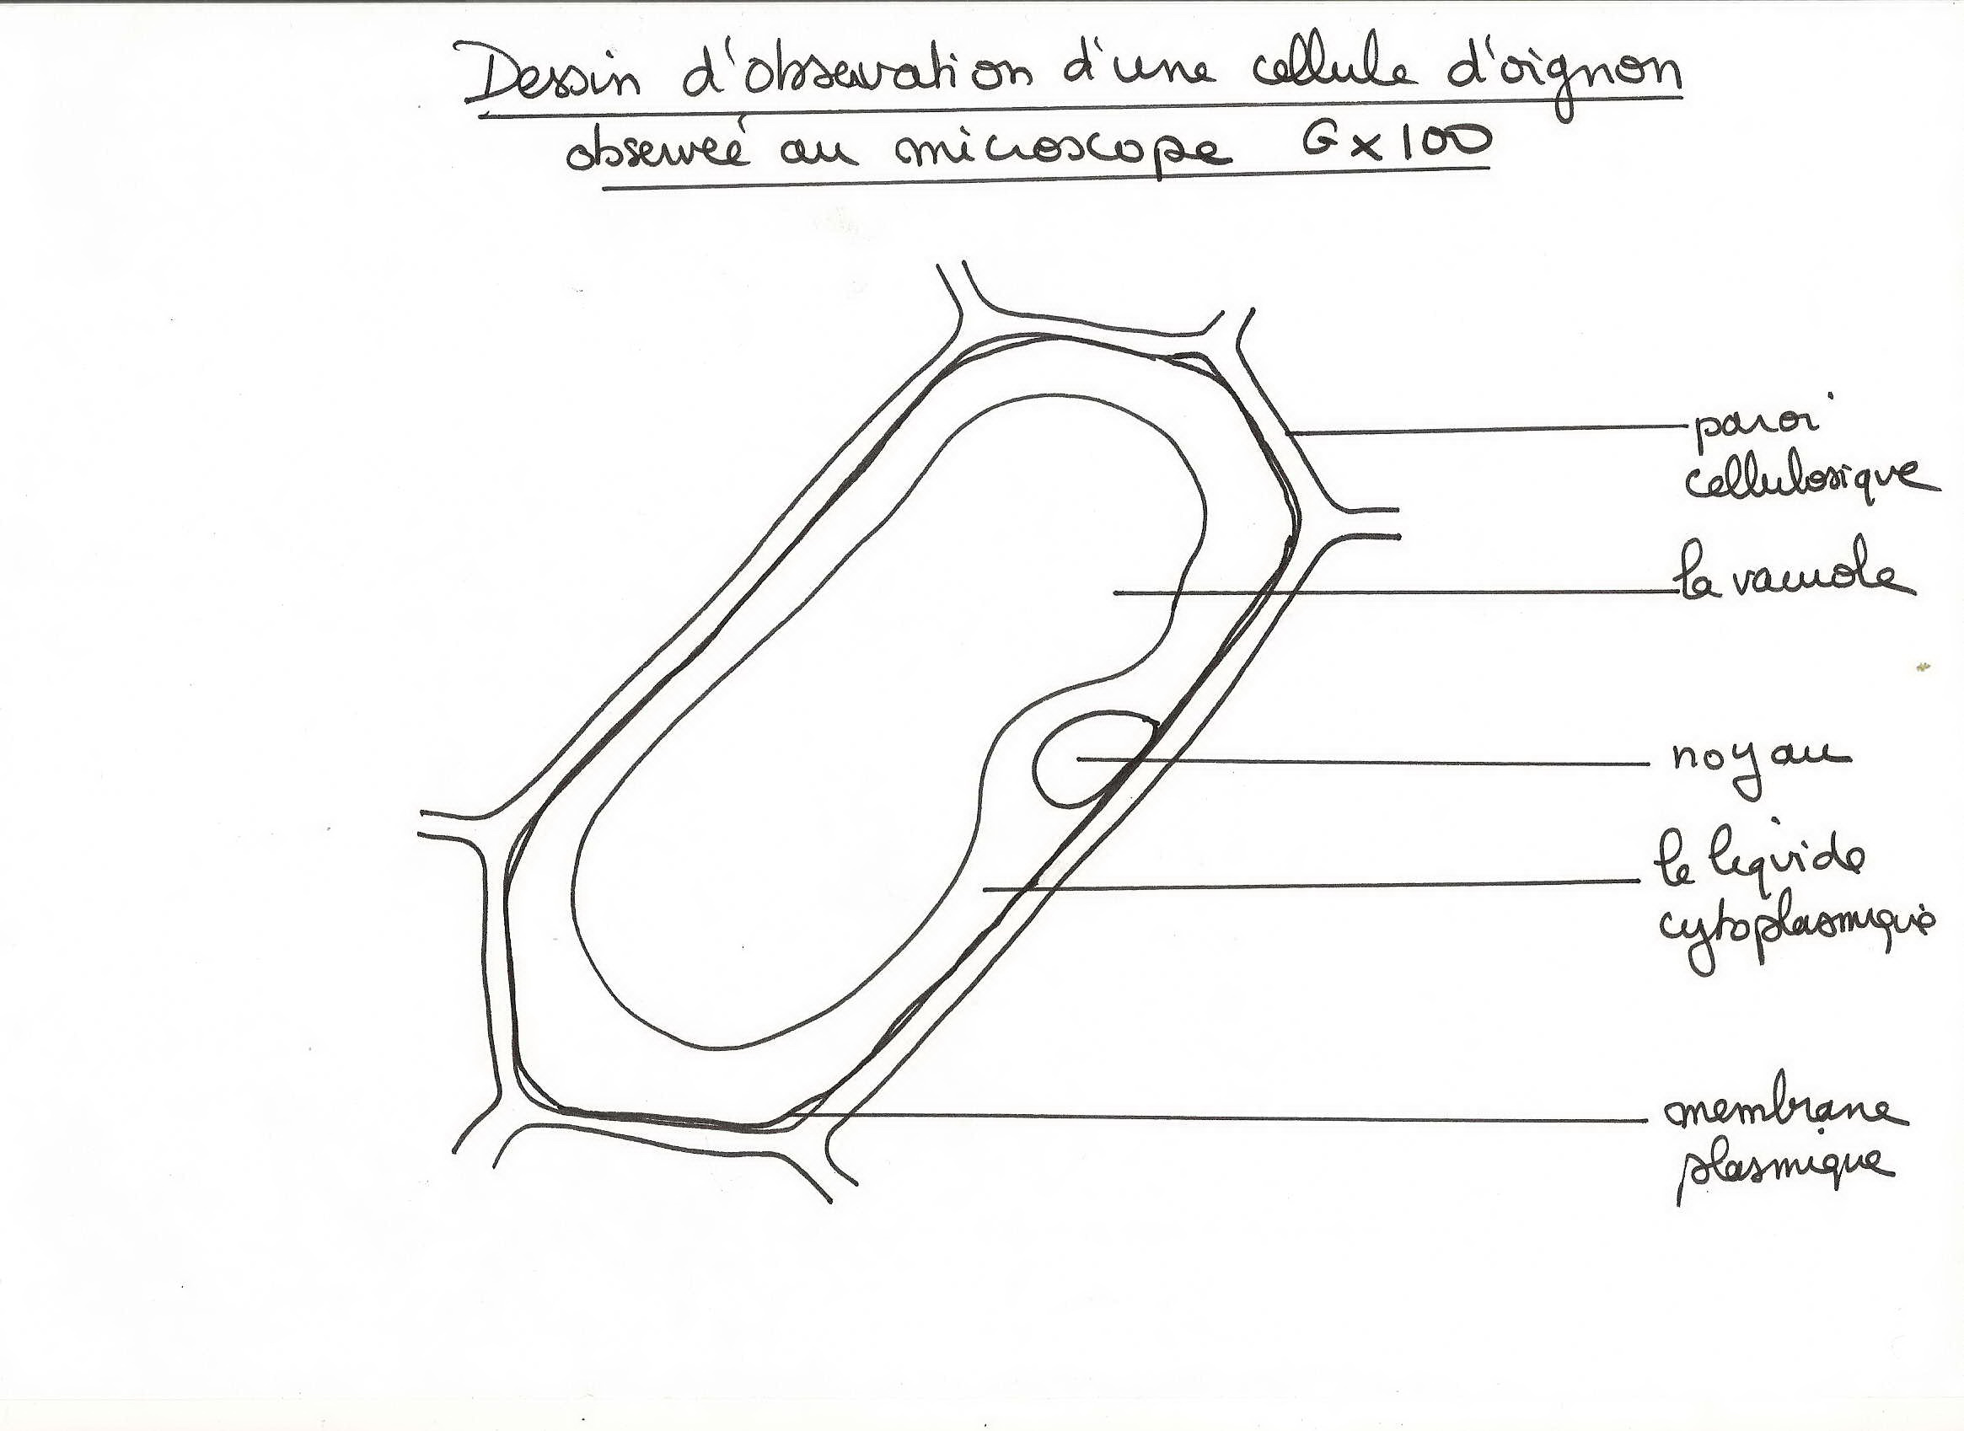
Grossissement x400

Activité 3 : Observons d’autres cellules au microscope
→TP 1 : Organisation des êtres vivants pluricellulaires
Coller la fiche TP notée
- Observe une paramécie et une mue de triton au microscope
- Complète les légendes pour le triton
- Dessine et légende une paramécie
- Pour chaque être vivant, entoure si c’est un être vivant unicellulaire ou pluricellulaire.

Mue de triton observée au microscope G x400

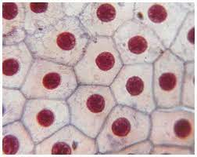

Paramécie observée au microscope G x 400

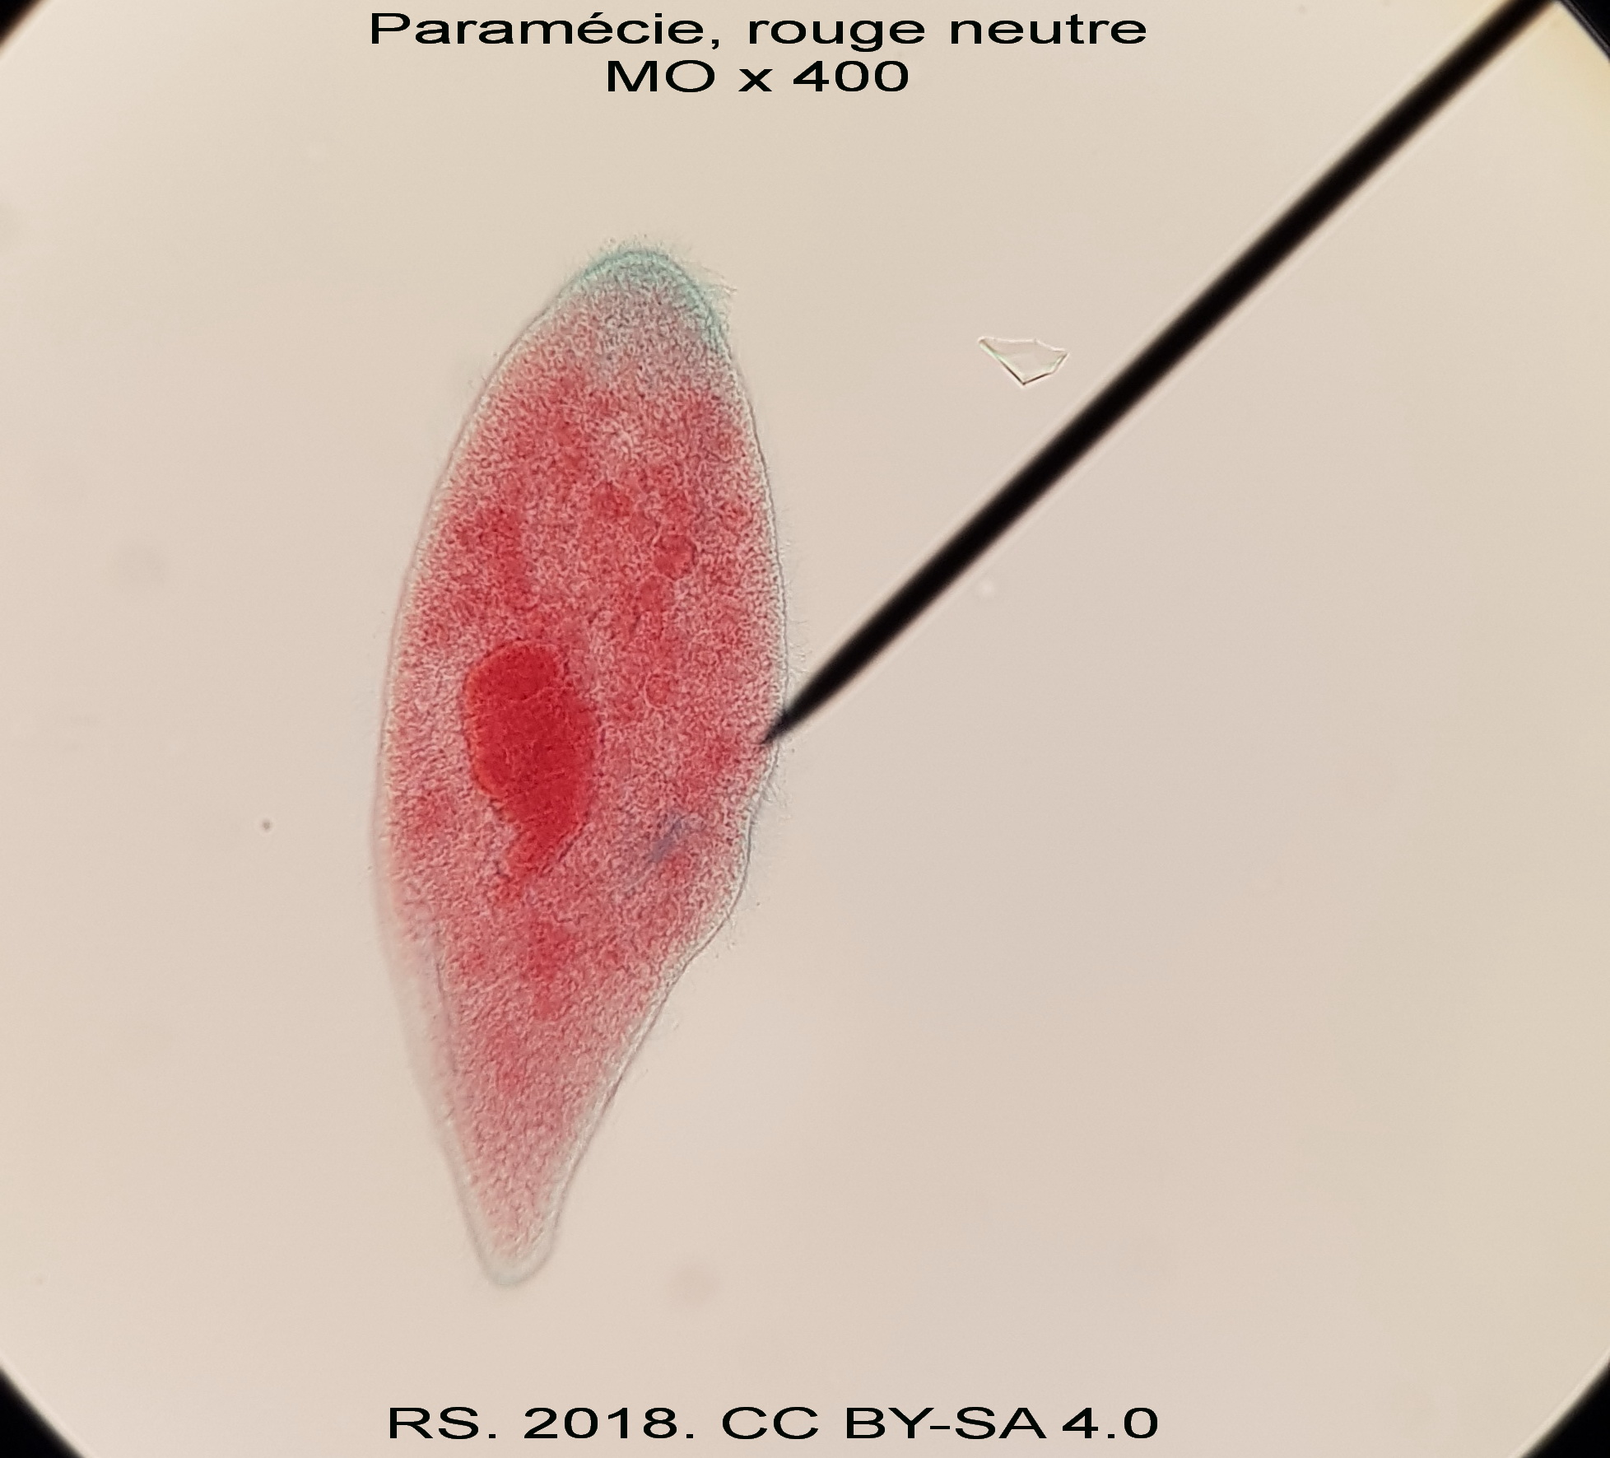

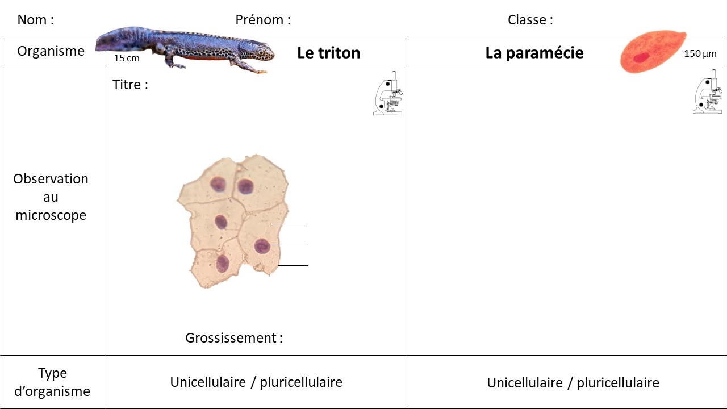
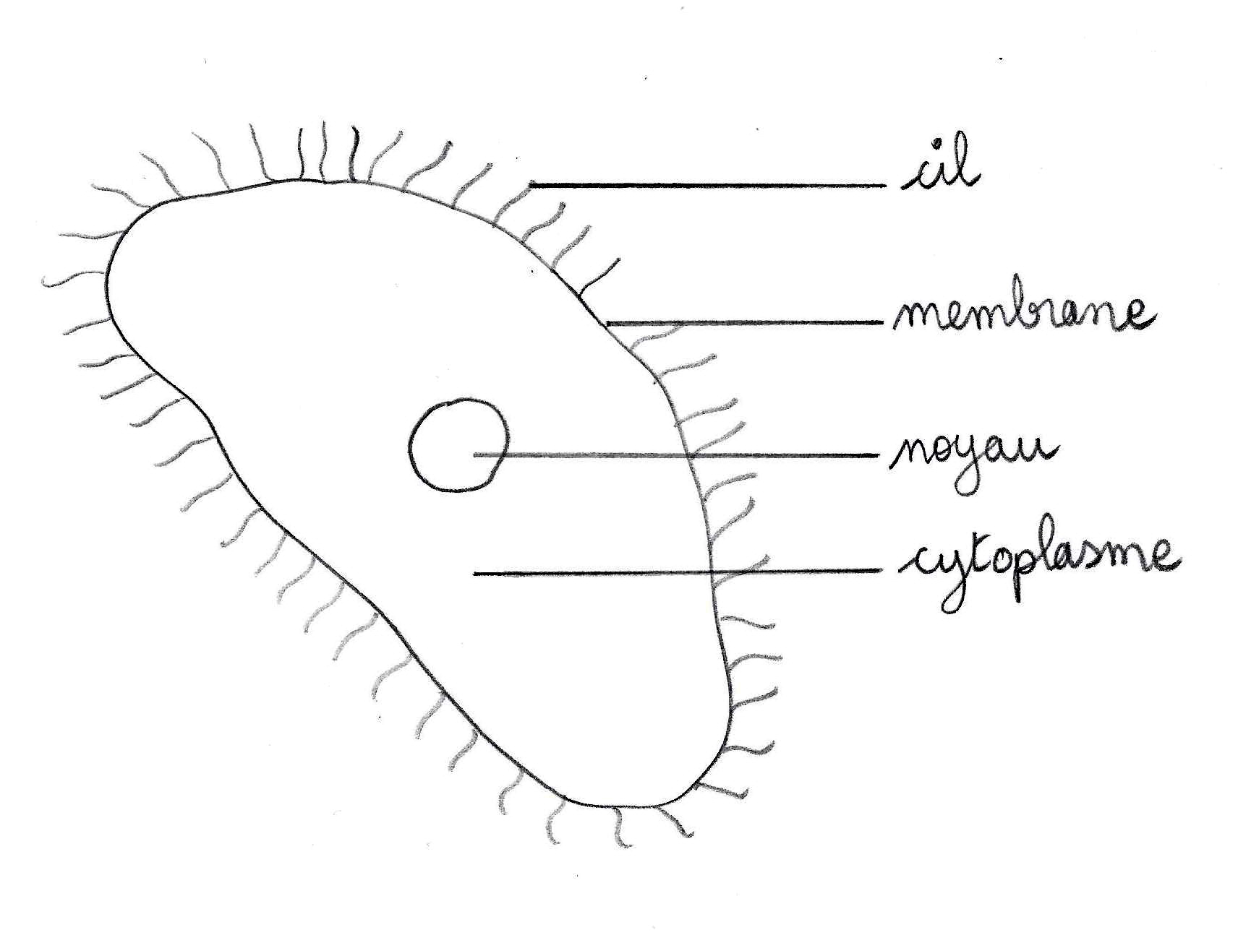
Dessin d’observation au microscope d’une paramécie
Grossissement x 400
Dessin d’observation au microscope d’un épiderme de triton
Grossissement x 400
Cytoplasme
Noyau
Membrane

Compléter avec étude de documents dans le livre.
Observe les 2 documents du livre et trouve la différence entre ces deux êtres vivants unicellulaires. Belin 6° 2016
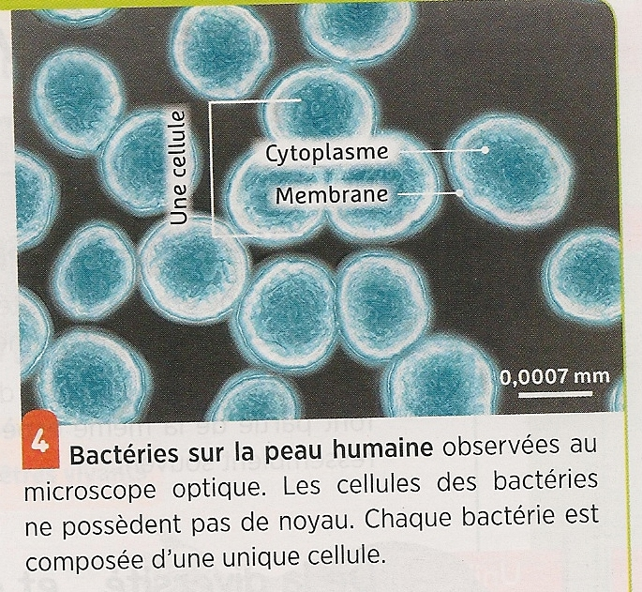
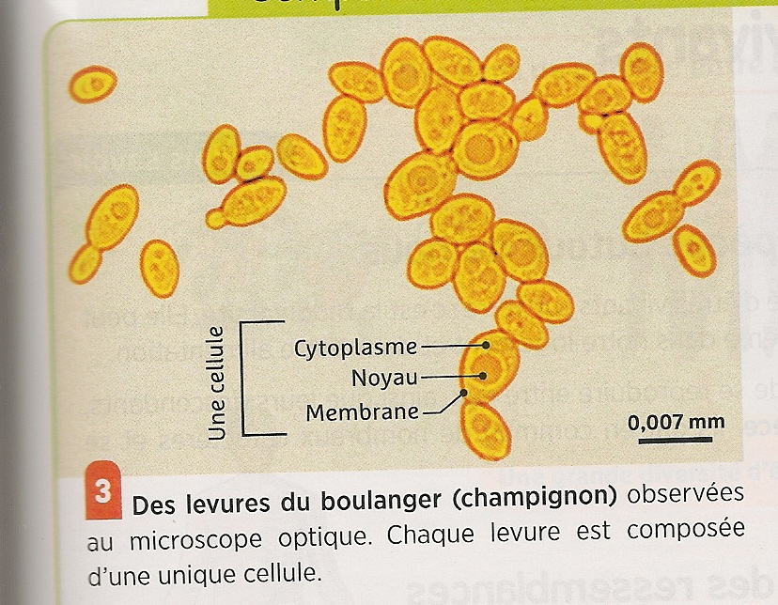

Document 5 page 105 Les êtres vivants visibles constitués de plusieurs cellules sont dits pluricellulaires.
Document 3 et 4 page 105 : Les levures et les bactéries sont des êtres vivants constitués d’une seule cellule : elles sont unicellulaires. Cependant les levures possèdent un noyau alors que les bactéries n’en ont pas.
Activité 4 : Les cellules des êtres vivants pluricellulaires s’organisent
→TP 2 : L’organisation des êtres vivants pluricellulaires
- À l’aide de tout ce que tu viens de voir, complète les colonnes « définition » du tableau.
- Découpe les vignettes ci-après pour les placer au bon endroit dans le tableau
Les différents niveaux d’organisation chez les animaux et les végétaux pluricellulaires

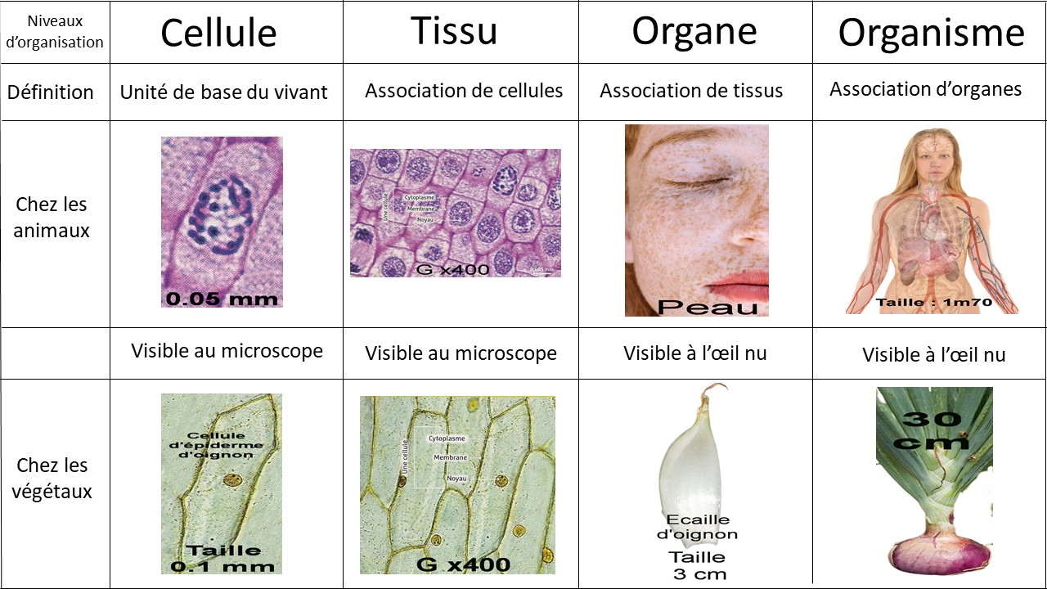

Chez les végétaux, les cellules végétales sont entourées d’une paroi rigide qui accroche les cellules entre elles et leur permet ainsi de tenir debout.

Bilan du problème 4 :
Tous les êtres vivants sont constitués de « cellules ».
Une cellule est délimitée par une membrane enfermant un liquide appelé cytoplasme qui contient parfois un noyau.

La classification générale des êtres vivants
Cellule

Noyau

Bactéries
Animaux
Végétaux

Champignons

Tout être vivant constitué d’une seule cellule est qualifié d’« unicellulaire».
Tout être vivant constitué de plusieurs cellules est qualifié de « pluricellulaire».

Chez les êtres vivants pluricellulaires, les cellules s’associent pour former un tissu.
Des tissus d’associent pour former un organe.
Les organes s’associent pour former un organisme.

FICHE CONTRAT PROBLEME 4
Exercices pour réviser : 4A3, 4C1 4C2
Capacités évaluées
- C 3.4 Organiser seul ou en groupe un espace de réalisation expérimentale.
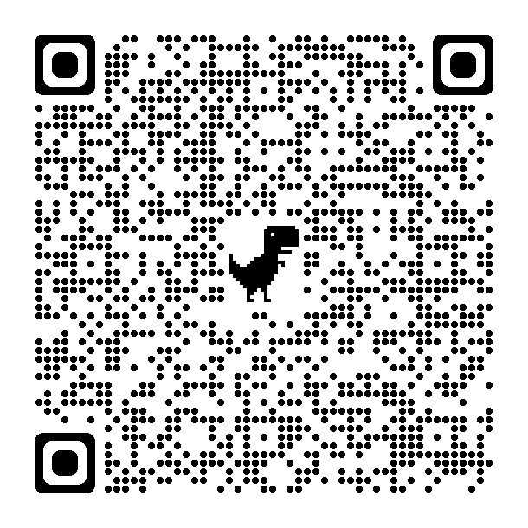
- C 4.2a, C 4.2c et C 4.2d Exploiter un document constitué de divers supports
- C 4.3a et C 4.3c Utiliser différents modes de représentation formalisés : dessin
Connaissances évaluées :
- Savoir ce qu’est un microscope.
- Savoir ce qu’est une cellule et être capable d’en compléter les légendes (membrane, cytoplasme, noyau)
- Savoir ce que sont un tissu, un organe et un organisme

